Сценарий спортивного праздника «Бравые солдаты»
Средняя группа
Цель: пропаганда здорового образа жизни, с помощью привлечения родителей к участию в спортивных праздниках.
Задачи:
- воспитывать патриотические чувства;
- развивать быстроту, ловкость, ориентировку в пространстве;
- создавать праздничное настроение;
- умение работать в коллективе.
Ход праздника
Инструктор. Здравствуйте, дорогие наши гости! Сегодня мы отмечаем праздник «День Защитника Отечества». Вся Россия поздравляет мужчин – пап и дедушек с праздником! Мы желаем Вам крепкого здоровья, безграничного счастья и мирного неба над головой! А теперь встречаем наших будущих Защитников Отечества. Дети заходят в зал под «Марш танкистов» перестраиваются и исполняют песню «Бравые солдаты»
Инструктор. Дорогие наши папы, принимайте наши поздравления!
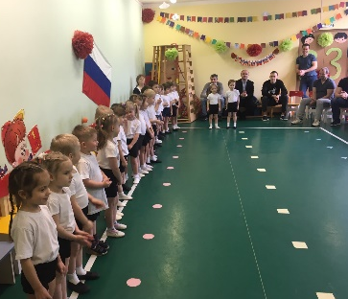
Дети читают стихи
Нашей Армии Российской!
День Рожденье в феврале!
Слава ей непобедимой!
Слава миру на земле!
Когда-то в армии служить
И нам придет пора
Мы по –другому станем жить,
Закончится игра
Кто будет танком управлять,
А кто – ходить пешком,
Кто будет по небу летать,
А кто будет храбрым моряком!
Я пошел бы в капитаны
Плавать в реках и морях,
Охранять Россию стану
На военных кораблях
Будем сильными расти,
Чтобы Родине цвести
Ине знать ни войн, ни бед
Только мир и солнца цвет!
Здравствуй, праздник!
Здравствуй, праздник!
Праздник мальчиков и пап!
Всех военных поздравляет,
Наш любимый детский сад
Инструктор. Ребята, я пригласила на праздник гостя. Он спешит к нам праздник.
Звучит музыка(смешной человечек на крыше живет) влетает Карлсон.
Инструктор. А вот и наш гость

Карлсон. Всем от меня пламенный привет!!! Я думаю, Вы меня узнали, ведь я один такой неповторимый, обаятельный, мужчина, живущий на крыше!
Дети. Карлсон!
Карлсон. Угадали! А что вы здесь делаете?
Инструктор. Видимо ты не получил наше приглашение на праздник. Мы сегодня поздравляем наших мужчин с «Днём Защитника Отечества».
Карлсон. Я тоже мужчина, посмотрите на меня, я самый красивы и умный. Меня то же поздравляйте с праздником, дарите мне варенье, конфеты, мороженое!!!
Инструктор. Карлсон, у нас сегодня конкурсы для настоящих защитников Родины! А ты всё про конфеты, да мороженое. Вот скажи, Карлсон, ты в армии служил?
Карлсон. Нет, я и так самый сильный, самый быстрый, самый отважный!!!

Инструктор. Поучаствуй тогда с ребятами и папами в наших конкурсах. Это пойдёт тебе на пользу. Только тебе надо переодеться по форме!
Карлсон. Сейчас, я быстро (надевает головной убор), я готов!
Здравия желаю! Рядовой Карлсон для участия в военных конкурсах прибыл.
Инструктор: Карлсон а давай посмотрим какие у нас ребята смелые и быстрые, помоги мне построить им полосу препятствий, ребята покажут что они ничего не боятся.
Полоса препятствий: запрыгнуть в обруч, пройти по скамейке, проползти в трубе.(после прохождения, садятся на скамейку)
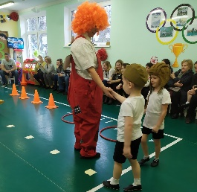
Инструктор. Да физ. подготовка очень важна и необходима, но утро солдата начинается с команды «Подъём!», когда за очень короткое время боец должен проснуться, заправить кровать, одеться и встать в строй по стойке «Смирно!». И сейчас мы это проверим. Ребята будут соревноваться папами!
Конкурс для детей и пап «Рота, подъём»
Дети и папы расходятся по залу, можно прилечь, присесть. По звучанию песни «Рота, подъём!», дети и папы выполняют построение в шеренгу, по стойке смирно!!! (3 раза)
Карлсон всё делает очень медленно.
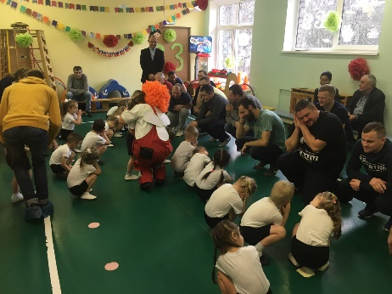
Карлсон. Можно я тоже поиграю с ребятами и папами.
Отгадайте загадку:
Крылья есть, есть хвост и нос!
Но, поверьте, я не прост!
Есть моторы у меня!
Очень быстрый я, друзья! (Самолёт)
Сейчас мы превратимся в лётчиков! Лётчики – это солдаты, которые летают на военных самолётах. Враг наш очень далеко и пешком нам не дойти. А самолёты стоят в "Ангарах". Лётчики, занять свои места!
Игра «Самолёты». Детям раздаются бумажные самолёты (красный, синий, зелёный). По залу разложены три обруча (красный, синий, зелёный) – обозначающие «Ангар». По сигналу «Самолёты полетели», дети бегают с самолётами. По сигналу «На посадку!», становятся вокруг «Ангара» того цвета, который ребёнок держит бумажный самолёт.
Инструктор. Мы наблюдали какие ребята у нас смелые, а теперь приглашаются папы на полосу испытаний. 2 эстафеты для пап и 2 эстафеты с подключением детей.
Эстафета пап
- Эстафета, запрыгнуть в обруч, перепрыгнуть палочки, прыгнуть в обруч, передать автомат и головной убор следующему
- Змейкой провести машинку между конусами, передать машинку и головной убор следующему
Эстафета папа ребенок
- Переправа папа и ребенок в обруче, бегут на другую сторону, ребенок остается, папа бежит за следующим.
- Папа с ребенком за ручку или на руках, обегает фишку и бежит обратно
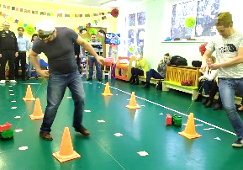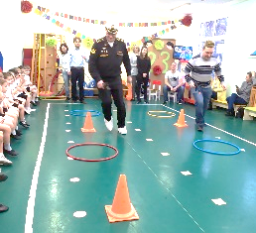
Карлсон. Пока папы наши отдыхают, я хочу узнать какие будущие солдаты у нас умные? Загадаю я им загадки
Он стреляет безотказно
И любой простой солдат
Управляет им прекрасно.
Что же это?... (автомат)
На учениях опасных и в любом бою,
Защищает от осколков голову твою. (каска)

Ездит он на танке смело,
Добросовестно, умело,
Он в прицел глядит упорно,
И врага сразит бесспорно.
Это вовсе — не связист,
А заслуженный ... (танкист)
Праздник празднует страна,
В магазинах кутерьма,
Все внимание мужчинам...
Какова на то причина? (23 февраля)
Карлсон. А знаю что и ребята папам приготовили загадки!
Моряком хочу я стать,  Чтоб на море побывать,  И служить не на земле,  А на вренном… (Корабле) | Великая и сильная, Гордимся ее мы. Стоит непобедимая На страже всей страны (Армия)
Не моряк он, не танкист,  И не повар, не связист  И отнюдь не пулемётчик,  А наш добрый славный? (Летчик) | Резво в бой машина мчится,  Враг пред ней не утаится,  Та машина в поле чистом  Управляется …..(танкистом)
Можешь ты солдатом стать,
Плавать, ездеть и летать,
А коль в строю ходить охота-
Ждёт тебя, солдат , …(Пехота)

Карлсон. Какие интересные загадки и какие умные папы!
В заключении праздника дети подготовили вам песню
«Папа может все что угодно», вручение подарков папам
